2, Thông tin hiển thị trang chủ
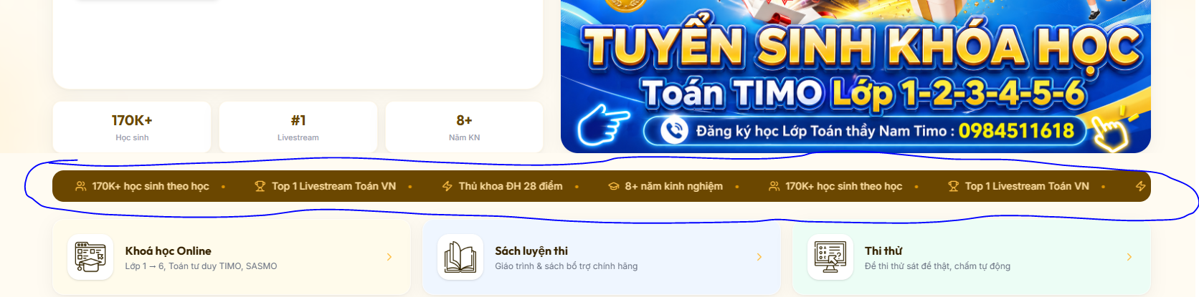
Mục này đã test thay đổi trong admin=> đã lưu nhưng web chưa thay thông tin
3. Vinh danh
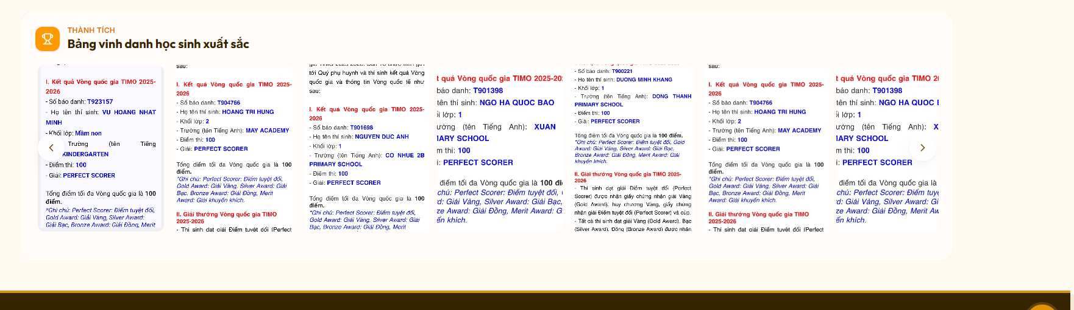
Ảnh vinh danh đang ko clik được=> sửa: khi click sẽ ra 1 ảnh lớn
4. Màu của giao diện
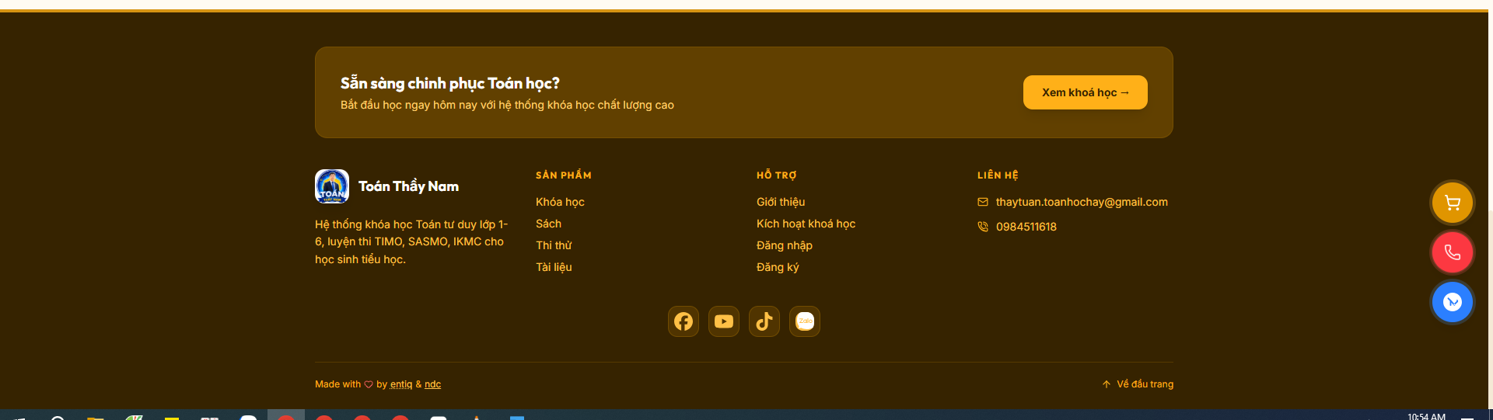
Nên đổi màu nâu => Màu vàng cam cho năng động phù hợp với học sinh hoặc dùng luôn màu xanh của banner, kết hợp màu trắng

(dùng màu cam kiểu này đi)

6, Giới thiệu
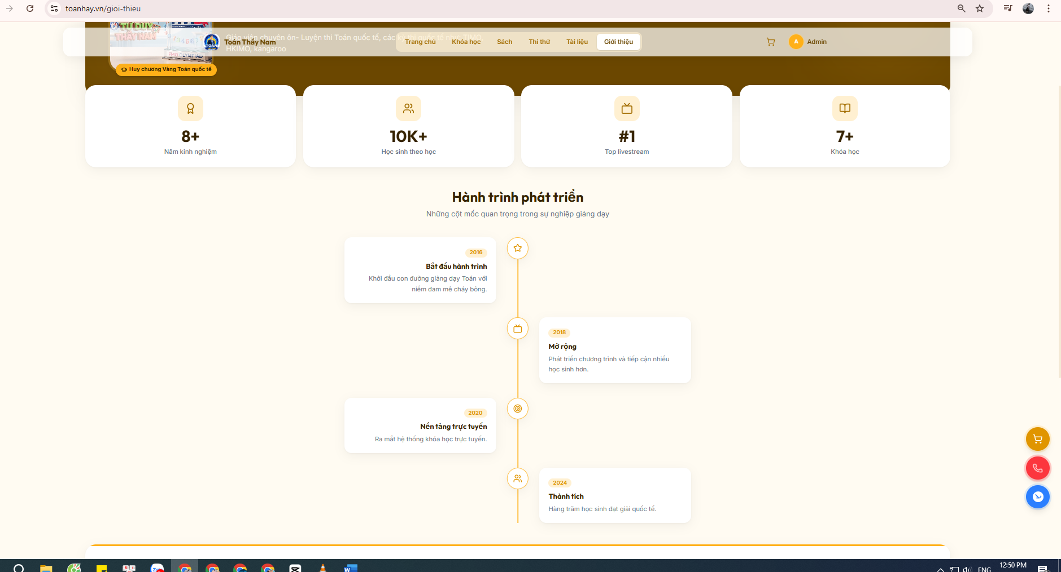
Màu cam với trắng xen kẽ nhé nhìn cho đẹp, đang để full trắng bị xấu.

